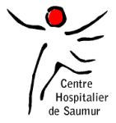

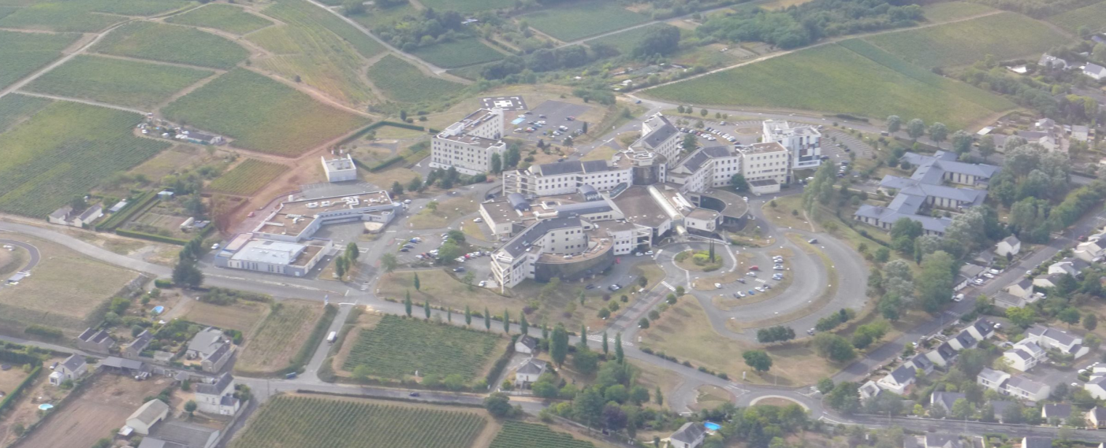

LE CENTRE HOSPITALIER DE SAUMUR RECRUTE

UN MEDECIN GERIATRE ou UN MEDECIN GENERALISTE à 100%
Poste de praticien hospitalier temps plein, contrat d’assistant spécialiste et de PH contractuel possible

POSTE A POURVOIR A PARTIR DU 1ER JUILLET 2020

Vous rejoindrez l'équipe du pôle gériatrique du Centre Hospitalier de Saumur et serez affecté dans le service des soins de suite et de réadaptation.

Vous serez positionné sur un poste existant avec les missions suivantes :
- Assurer la prise en charge des patients de SSR en alternance avec les autres médecins de l’équipe
- Participer à la permanence des soins, par astreinte de médecine le week-end au CH de Saumur (tour d’astreinte d’une quinzaine de médecins)

Filière complète de gériatrie :
- Hôpital de Longué-Jumelles : service SSR polyvalent, EHPAD avec PASA, Unité de Soins de Longue Durée, Médecine, Consultations mémoire labellisée.
- Centre Hospitalier de Saumur : Urgences, plateau technique, médecine polyvalente gériatrique, équipe mobile gériatrique, UPUG, SSR polyvalents et gériatrique, équipe mobile de soins palliatifs, consultation mémoire labellisée, hôpital de jour, EHPAD avec UHR, accueil de jour Alzheimer.

En période de permanence des soins, présence dans l'établissement d'un urgentiste et d'un SMURiste de garde, d'un anesthésiste et d’un cardiologue de garde notamment.

LE CENTRE HOSPITALIER DE SAUMUR EN QUELQUES CHIFFRES (2018)
- Nombre d’hospitalisations en court séjour (MCO) 15 362
- Nombre de consultations 88 528
- Nombres de passages aux urgences générales 26 493
- Nombre de passages aux urgences médicales pédiatriques 6 079
- Nombre de sorties SMUR 752
- Nombre de naissances (maternité de niveau 2 A) 1 036

Mais également :
CH de Saumur :
- 930 professionnels dont 135 médecins et 26 internes
- 1 institut de formation en soins infirmiers (150 élèves)
- 1 école de formation d’aides-soignantes. (40 élèves)
CH de Longué :
- 132 professionnels dont 2 médecins

Activités
CH de Saumur :
- Nombre de lits total : 460
- Médecine : cardiologie, gériatrie, médecine interne, gastro-entérologie, médecine polyvalente en orientation pneumologie et neurologie, pédiatrie cancérologie, hématologie, psychiatrie, pédopsychiatrie, endocrinologie…
- Chirurgie : gynécologie, ORL, ophtalmologie, chirurgie plastique
- Obstétrique
- Soins de suite et de réadaptation
- EHPAD
CH DE Longué :
- USLD : 35 lits
- PASA : 14 lits
- EHPAD :85 lits

Plateau technique :
- Laboratoire de biologie médicale
- Plateau d’imagerie : IRM – Scanner – explorations cardio-vasculaires,
- Endoscopie digestives et pulmonaires
- Bloc opératoire partagé avec la Clinique Chirurgicale de la Loire

Situation géographique :
Situé sur la Loire entre les Centres Hospitaliers Universitaires d’Angers et de Tours – Région touristique, calme et agréable, nombreux services sur place
60 km d’Angers / 70 km de Tours par autoroute
1 h 45 de TGV et 3h de route pour Paris

CANDIDATURE A ADRESSER A :
Direction Générale du Centre Hospitalier - Route de Fontevraud – BP 100 – 49 403 SAUMUR Cedex direction@ch-saumur.fr : 02.41.53.32.00
Monsieur Louis COURCOL – Directeur des Ressources Humaines et des Affaires Médicales affaires-medicales@ch-saumur.fr : 02 41 53 32 85

Pour tout renseignement, contacter :
Docteur Hervé CAUSERET – Président de la CME herve.causeret@ch-saumur.fr
Docteur Claire BICHIER – responsable médical du service SSR, claire.bichier@ch-saumur.fr

